ПРОЕКТ: МОДЕЛИРОВАНИЕ И ПРОГНОЗИРОВАНИЕ РЫНОЧНЫХ РИСКОВ НА ОСНОВЕ GARCH-МОДЕЛИ

Защитный портфель GLD/TLT: расчет VaR, ES и верификация модели

Выполнил: ______________________________

Оглавление
1. Введение и постановка задачи
2. Теоретические основы
3. Описание данных и предварительный анализ
4. Построение модели условной волатильности
5. Расчет мер рыночного риска
6. Бэктестинг и валидация модели
7. Сравнительный анализ подходов
8. Выводы и рекомендации

1. Введение и постановка задачи

1.1 Актуальность
Управление рыночными рисками является важной задачей не только для портфелей акций, но и для портфелей защитных активов. Золото и долгосрочные казначейские облигации США часто используются инвесторами как инструменты снижения риска, однако их доходности также подвержены резким колебаниям, тяжелым хвостам и периодам повышенной волатильности.
Поэтому для такого портфеля недостаточно рассчитать только среднюю доходность и стандартное отклонение. Необходимо построить модель условной волатильности, рассчитать меры риска VaR и ES, а затем проверить качество модели на тестовой выборке.

1.2 Цель проекта
Цель проекта — построить, оценить и верифицировать модель прогнозирования рыночного риска для защитного портфеля, состоящего на 50% из GLD и на 50% из TLT.

1.3 Задачи проекта
Загрузить дневные рыночные данные по GLD и TLT.
Сформировать портфель с весами 50% GLD и 50% TLT.
Рассчитать дневные логарифмические доходности в процентах.
Провести предварительный статистический анализ доходностей.
Проверить нормальность, стационарность и кластеризацию волатильности.
Построить модель GARCH(1,1) с t-распределением.
Рассчитать VaR и Expected Shortfall на уровнях 95% и 99%.
Провести бэктестинг с использованием теста Купика и теста независимости исключений.

1.4 Объект исследования
Объект исследования — защитный портфель 50% GLD + 50% TLT. Период наблюдений: 2004-11-18 – 2026-05-29. Частота данных — дневная. Количество наблюдений доходности: 5414.

2. Теоретические основы

2.1 Доходность финансовых активов
Логарифмическая доходность рассчитывается по формуле:
r_t = ln(P_t / P_{t-1}) × 100%
Логарифмические доходности удобны для анализа финансовых временных рядов и позволяют корректно описывать относительные изменения цен.

2.2 Модели условной волатильности
2.2.1 Модель GARCH(1,1)
GARCH-модель описывает условную дисперсию доходности через прошлые шоки и прошлую дисперсию:
σ_t² = ω + α ε_{t-1}² + β σ_{t-1}²
Параметр α + β называется персистентностью волатильности. Чем ближе это значение к 1, тем дольше сохраняется влияние рыночных шоков.
2.2.2 t-распределение
Финансовые доходности часто имеют тяжелые хвосты, поэтому нормальное распределение может недооценивать вероятность экстремальных потерь. В проекте используется t-распределение, параметр ν которого отвечает за толщину хвостов.

2.3 Меры рыночного риска
2.3.1 Value-at-Risk
VaR показывает порог потерь, который превышается только с заданной вероятностью α. Для модели GARCH однодневный VaR рассчитывается как:
VaR_{t+1}(α) = μ + σ_{t+1} q_α
2.3.2 Expected Shortfall
Expected Shortfall показывает среднюю потерю в тех случаях, когда потери уже превысили VaR. Поэтому ES является более строгой мерой хвостового риска.

2.4 Тест Купика
Тест Купика проверяет, соответствует ли фактическая доля VaR-исключений теоретическому уровню α. Если p-value больше 0,05, модель не отвергается по критерию безусловного покрытия.

3. Описание данных и предварительный анализ

3.1 Источник и период
Источник данных — Yahoo Finance через библиотеку yfinance. Период: 2004-11-18 – 2026-05-29. Портфель формируется из GLD и TLT с равными весами.
Актив | Тикер | Вес | Экономический смысл
SPDR Gold Shares ETF | GLD | 50% | ETF на золото
iShares 20+ Year Treasury Bond ETF | TLT | 50% | Долгосрочные казначейские облигации США

3.2 Графический анализ
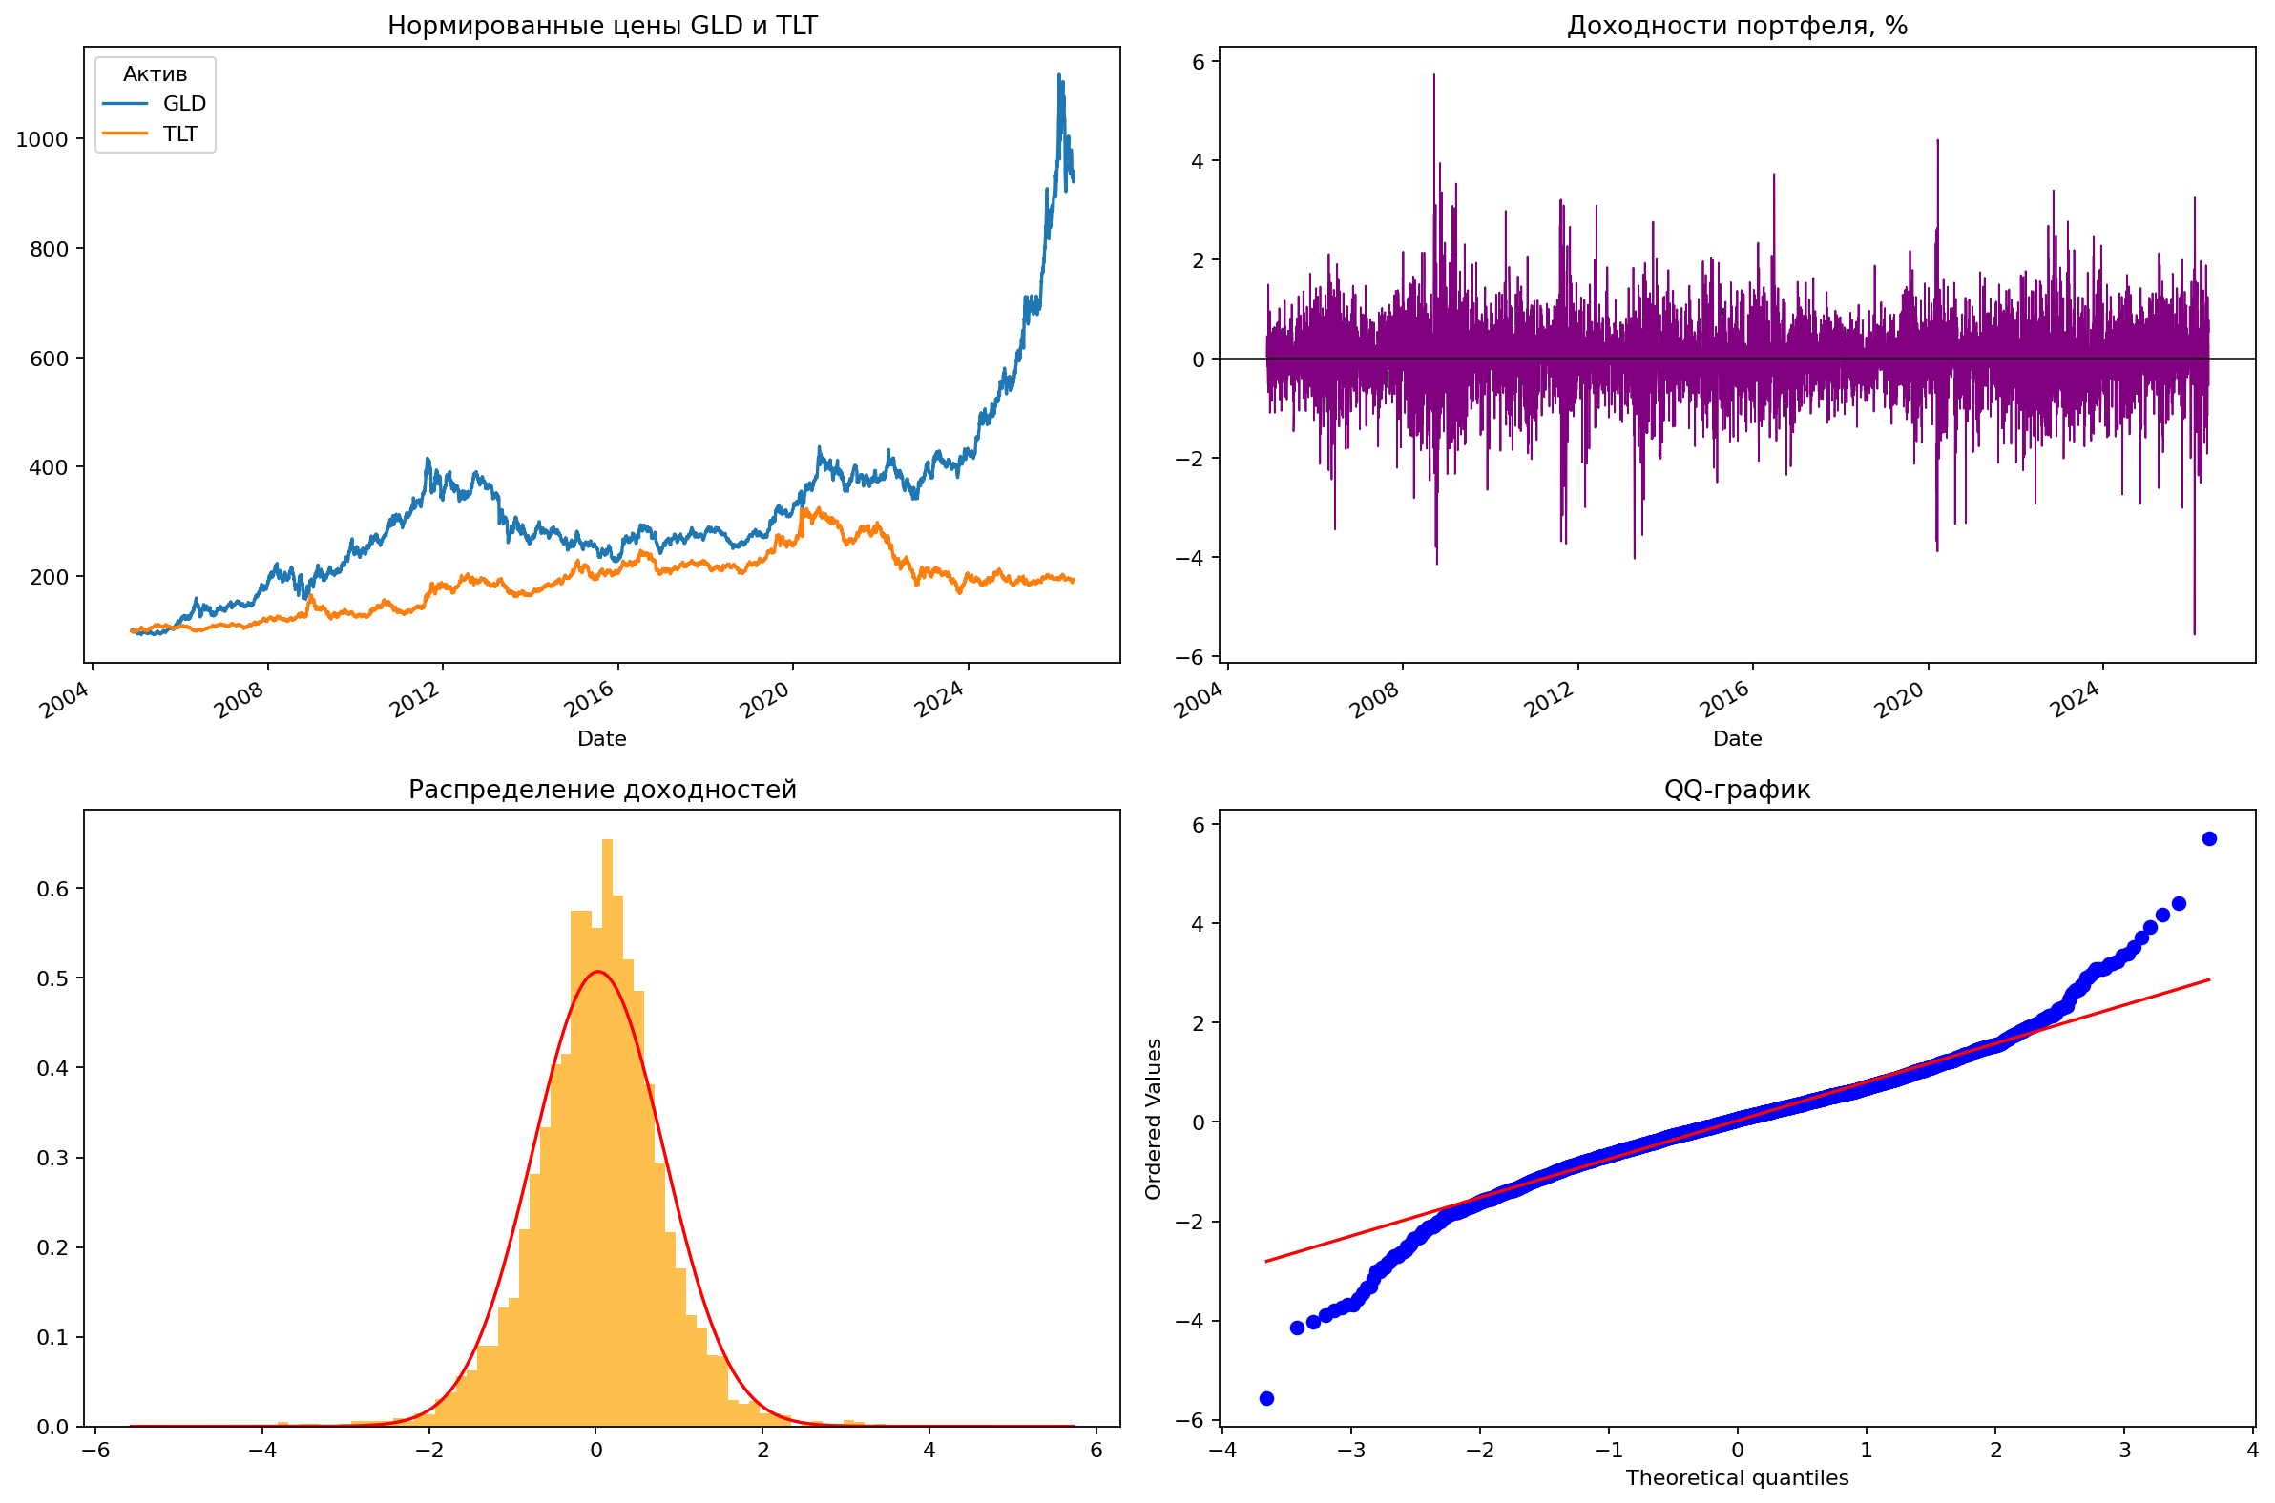
Рисунок 1. Динамика цен, доходности, распределение и QQ-график портфеля
На рисунке видно, что доходности портфеля колеблются около нуля, но в отдельные периоды возникают резкие скачки. Распределение доходностей имеет более тяжелые хвосты по сравнению с нормальным распределением.

3.3 Статистические свойства
Показатель | Значение
Средняя дневная доходность | 0.0291
Дневная волатильность | 0.7867
Годовая волатильность | 12.4881
Минимум | -5.5690
Максимум | 5.7281
Асимметрия | -0.1137
Избыточный эксцесс | 3.2408
Jarque-Bera p-value | 0.0000
ADF p-value | 0.0000

Средняя дневная доходность портфеля составила 0.029%, дневная волатильность — 0.787%, годовая волатильность — 12.49%. Избыточный эксцесс равен 3.24, что указывает на тяжелые хвосты. p-value теста Жарка-Бера равно 0.000000, поэтому гипотеза о нормальности отвергается. ADF p-value равно 0.000000, что позволяет считать ряд доходностей стационарным.

3.4 Статистика активов
Актив | Средняя доходность | Дневная σ | Годовая σ | Эксцесс
GLD | 0.0414 | 1.1436 | 18.154 | 9.842
TLT | 0.0123 | 0.9181 | 14.574 | 6.442

3.5 Анализ автокорреляции
Лаг | Доходности | Квадраты доходностей
1 | 0.2672 | 0.0000
5 | 0.0333 | 0.0000
10 | 0.0079 | 0.0000
20 | 0.0329 | 0.0000

p-value для квадратов доходностей близки к нулю, что подтверждает кластеризацию волатильности. Это является основанием для применения GARCH-модели.
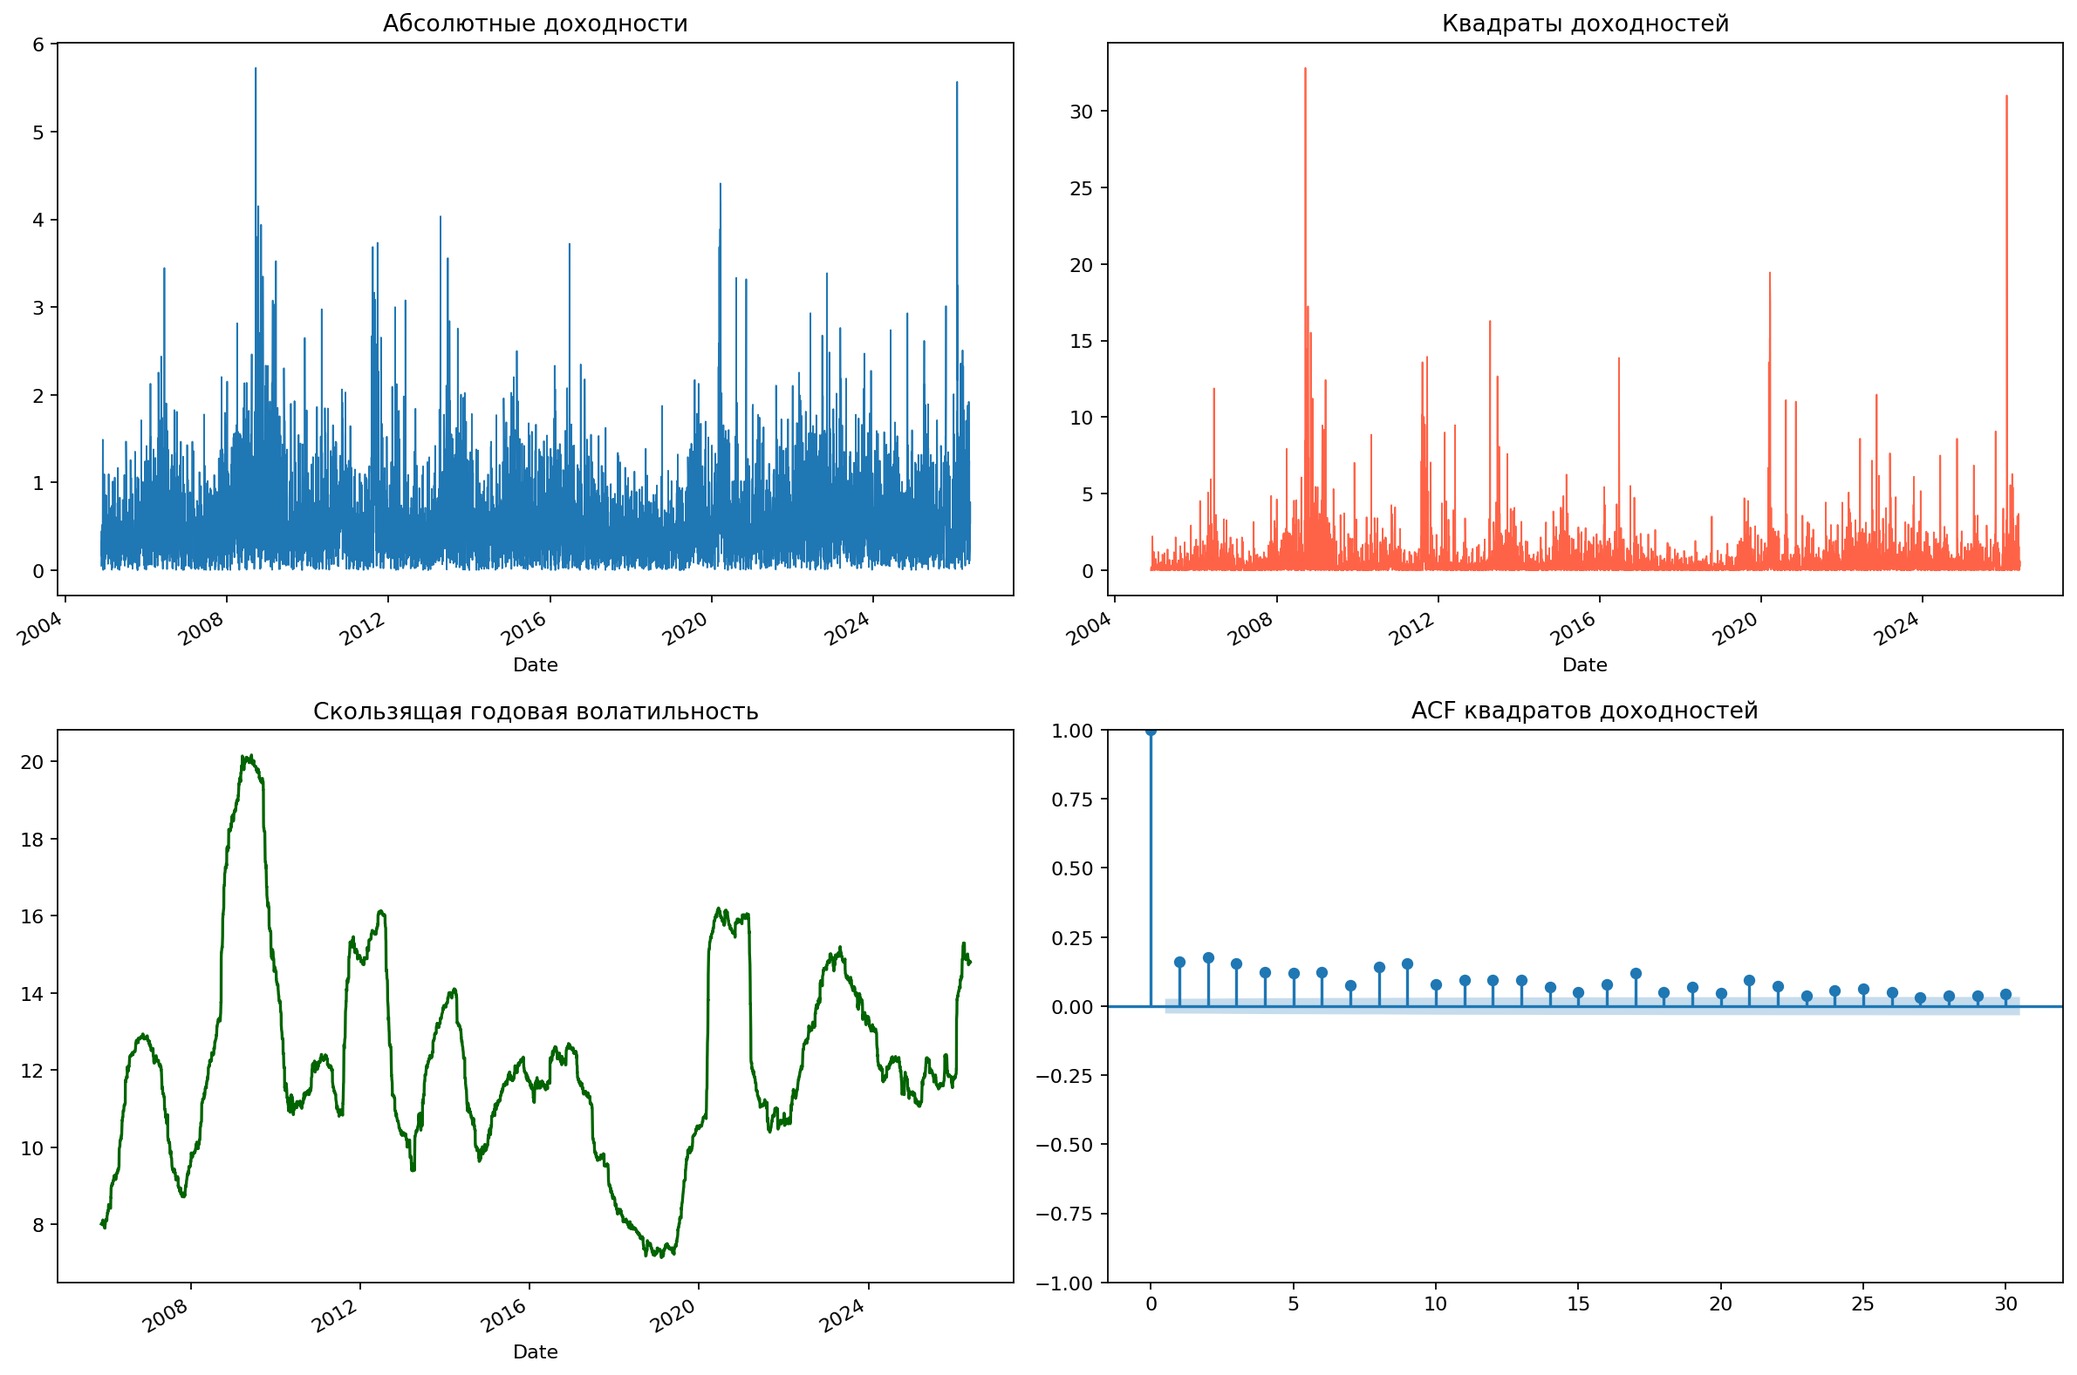
Рисунок 2. Анализ волатильности и ACF квадратов доходностей

4. Построение модели условной волатильности

4.1 Разделение выборки
Выборка разделена на обучающую и тестовую части в пропорции 80/20. На обучающей выборке оцениваются параметры модели, а на тестовой выборке проводится прогнозирование VaR и backtesting.

4.2 Оценка модели GARCH(1,1) с t-распределением
Параметр | Коэффициент | Ст. ошибка | p-value
mu | 0.0327 | 0.0098 | 0.0009
omega | 0.0076 | 0.0020 | 0.0002
alpha[1] | 0.0460 | 0.0067 | 0.0000
beta[1] | 0.9405 | 0.0087 | 0.0000
nu | 7.7785 | 0.8513 | 0.0000
alpha[1] + beta[1] | 0.9865 | — | —

Персистентность волатильности α + β равна 0.9865. Это значение близко к 1, поэтому влияние рыночных шоков сохраняется достаточно долго. Параметр хвостов ν равен 7.78, что подтверждает целесообразность использования t-распределения.

4.3 Диагностика остатков
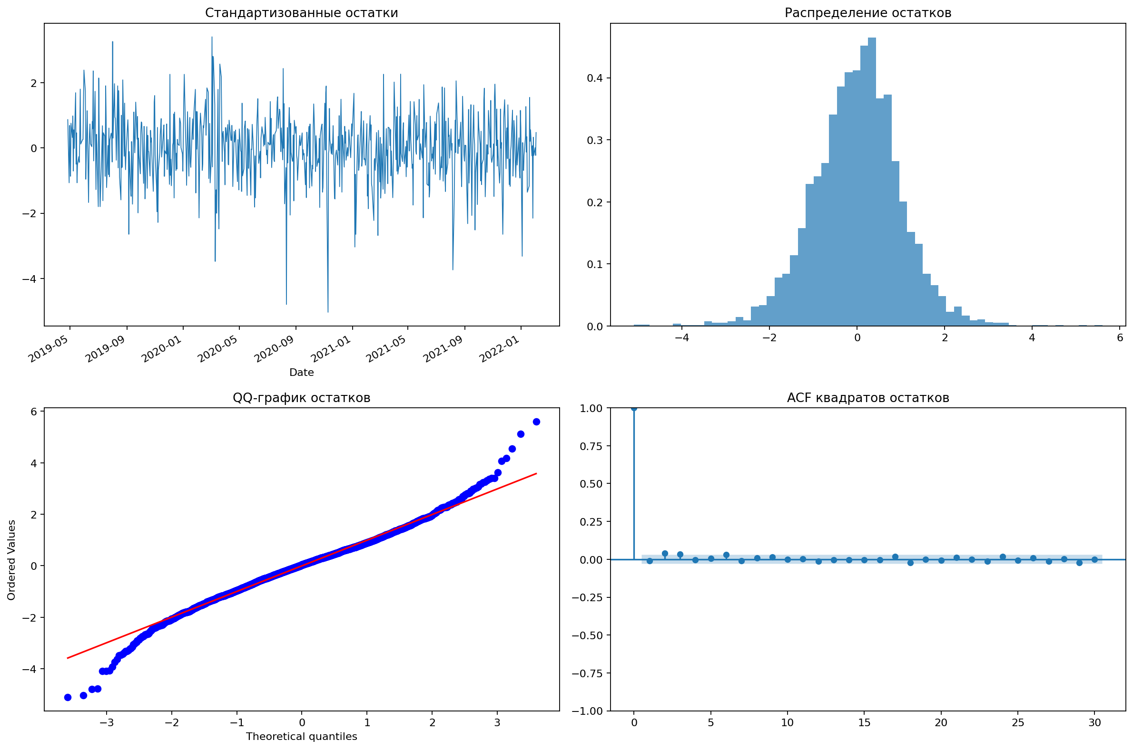
Рисунок 3. Диагностика стандартизованных остатков GARCH-модели
Диагностика остатков показывает, насколько хорошо модель описывает условную волатильность. После оценки GARCH важно проверить распределение стандартизованных остатков и автокорреляцию их квадратов.

5. Расчет мер рыночного риска

5.1 Прогнозирование условной дисперсии
На тестовой выборке строится последовательный one-step-ahead прогноз условной волатильности. На основе этой волатильности рассчитываются VaR и ES.

5.2 Последний прогноз риска
Показатель | Значение
GARCH sigma | 0.8593
VaR 95% GARCH-t | -1.3497
VaR 99% GARCH-t | -2.1273
ES 95% GARCH-t | -1.8409
ES 99% GARCH-t | -2.6526

VaR показывает порог возможной дневной потери, а ES показывает среднюю потерю в наиболее неблагоприятных случаях. Поэтому ES дополняет VaR и дает более полное представление о хвостовом риске.

6. Бэктестинг и валидация модели

6.1 Исключения VaR
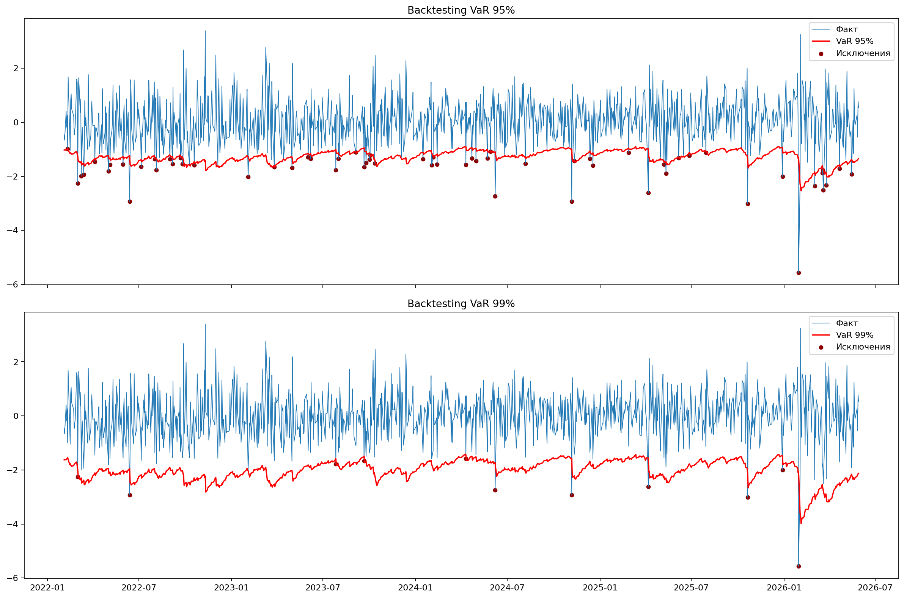
Рисунок 4. Фактические доходности, прогнозный VaR и исключения
Исключение возникает, когда фактическая доходность оказывается ниже прогнозного VaR. Для корректной модели доля исключений должна быть близка к выбранному уровню значимости.

6.2 Результаты тестов
Модель | Уровень | N | Искл. | Ожид. | Kupiec p | Ind p | Решение
GARCH(1,1)-t | 95% | 1083 | 62 | 54.15 | 0.2842 | 0.8047 | ACCEPT
GARCH(1,1)-t | 99% | 1083 | 11 | 10.83 | 0.9587 | 0.6345 | ACCEPT
GARCH-normal | 95% | 1083 | 56 | 54.15 | 0.7975 | 0.9500 | ACCEPT
Historical | 95% | 1083 | 59 | 54.15 | 0.5048 | 0.8970 | ACCEPT
Historical | 99% | 1083 | 13 | 10.83 | 0.5206 | 0.5739 | ACCEPT

Для основной модели GARCH-t на уровне 95% получено 62 исключений из 1083 наблюдений, p-value теста Купика равно 0.2842. На уровне 99% получено 11 исключений, p-value равно 0.9587. В обоих случаях модель не отвергается по тесту Купика.

7. Сравнительный анализ подходов

7.1 GARCH-t, GARCH-normal и историческая симуляция
В проекте сравниваются три подхода: GARCH с t-распределением, GARCH с нормальным распределением и историческая симуляция. GARCH-t учитывает одновременно изменяющуюся волатильность и тяжелые хвосты, GARCH-normal учитывает только динамику волатильности, а историческая симуляция не требует параметрических предположений, но медленнее реагирует на смену рыночного режима.

7.2 Корреляция активов
Актив | GLD | TLT
GLD | 1.0000 | 0.1562
TLT | 0.1562 | 1.0000

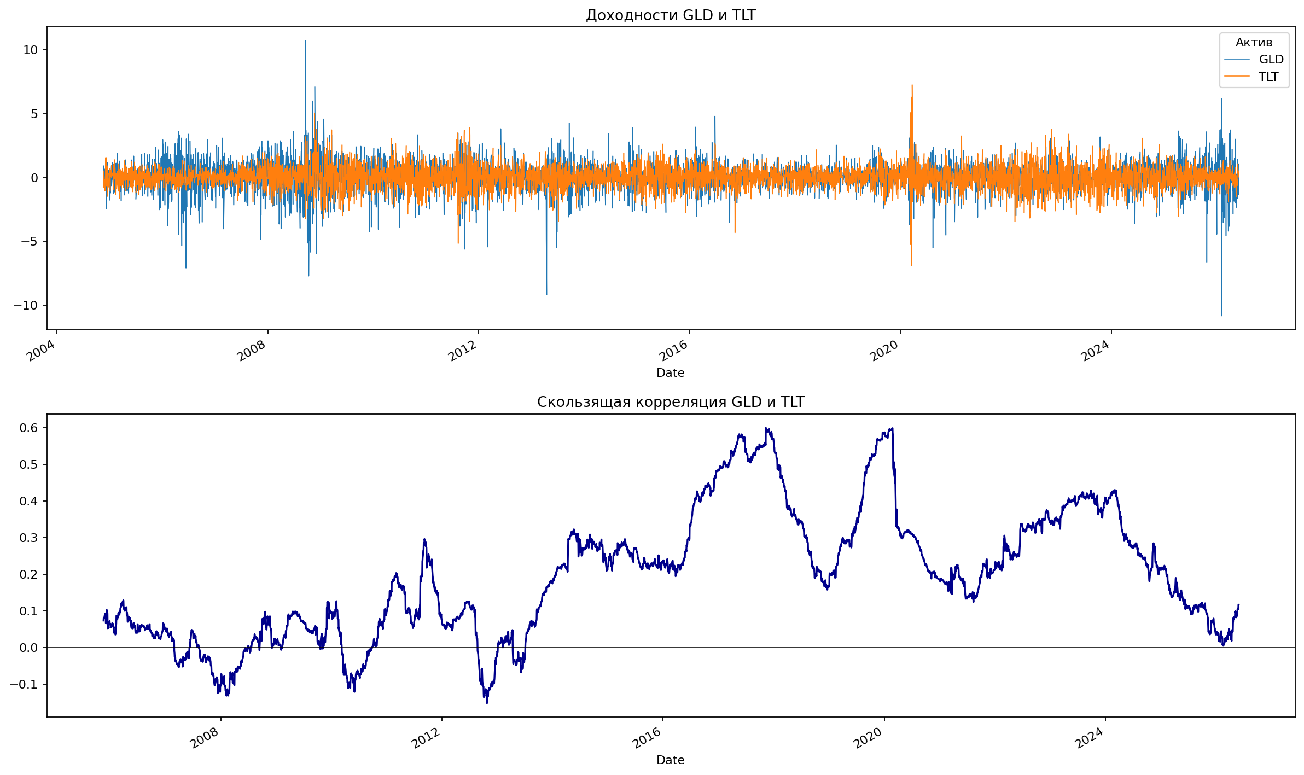
Рисунок 5. Доходности GLD и TLT и их скользящая корреляция
Корреляция между GLD и TLT важна для понимания диверсификационного эффекта. Даже если средняя корреляция невысока, во времени она может заметно меняться.

8. Выводы и рекомендации
Доходности защитного портфеля GLD/TLT имеют тяжелые хвосты, поэтому нормальное распределение не является достаточным описанием риска.
Тесты Ljung-Box для квадратов доходностей подтверждают кластеризацию волатильности и обосновывают применение GARCH-модели.
Модель GARCH(1,1) с t-распределением позволяет получать динамические прогнозы VaR и ES.
Backtesting показывает, что основная модель GARCH-t не отвергается по тесту Купика на уровнях 95% и 99%.
Историческая симуляция может использоваться как простой контрольный ориентир, но GARCH-модель лучше адаптируется к изменению волатильности.

8.1 Итоговое заключение
Построенная модель показывает, что даже защитный портфель требует полноценной оценки рыночного риска. GLD и TLT могут использоваться для диверсификации, однако портфель не является безрисковым. GARCH-VaR позволяет учитывать изменяющуюся во времени волатильность и получать более информативную оценку риска.

Список источников
Yahoo Finance — исторические данные по GLD и TLT.
Bollerslev T. Generalized Autoregressive Conditional Heteroskedasticity.
Jorion P. Value at Risk: The New Benchmark for Managing Financial Risk.
Hull J. Risk Management and Financial Institutions.
Документация Python-библиотек pandas, scipy, statsmodels, arch, yfinance.

